电子商务模拟软件实验教学大纲
目 录
实验教学大纲 2
一、学时学分 2
二、实验的地位、作用和目的 2
三、基本原理及课程简介 3
四、实验方式与要求 3
五、报告与考核 3
六、设备及器材材料配置 3
七、实验指导书及主要参考书 3
实验一：信息检索 5
1.1实验目的 5
1.2 预习要求 5
1.3实验内容与步骤 5
1.4注意事项 6
1.5实验报告 6
实验二：在线交易B2C 7
2.1实验目的 7
2.2 预习要求 7
2.3实验内容与步骤 7
2.4注意事项 8
2.5实验报告 8
实验三：在线拍卖 9
3.1实验目的 9
3.2 预习要求 9
3.3实验内容与步骤 9
3.4注意事项 10
3.5实验报告 10
实验四：B to B在线交易 11
4.1实验目的 11
4.2 预习要求 11
4.3实验内容与步骤 11
4.4注意事项 12
4.5实验报告 12
实验五：网络银行 13
5.1实验目的 13
5.2 预习要求 13
5.3 实验准备 13
5.4实验内容与步骤（以中国工商银行为例） 13
5.5注意事项 14
5.6实验报告考核 15
实验六：网上商场 16
6.1实验目的 16
6.2 预习要求 16
6.3实验内容与步骤 16
6.4注意事项 16
6.5实验报告 16
实验七：网上认证 17
7.1实验目的 17
7.2 预习要求 17
7.3实验内容与步骤 17
7.4注意事项 18
7.5实验报告 18
实验八：网上物流 19
8.1实验目的 19
8.2 预习要求 19
8.3实验内容与步骤 19
8.4注意事项 20
8.5实验报告 20

课程名称： 电子商务模拟软件

一、学时学分
总学时：36 总学分：1

二、实验的地位、作用和目的
电子商务模拟软件是一门实验环节的课程，通过实验使学生加深对所学知识的理解，掌握基本实验技能，提高计算机实际操作水平，培养学生实事求是的科学态度和良好的科学素养，为进一步的学习打下良好的基础。本课程的任务是从应用角度出发，使学生掌握基本的电子商务知识，在理论和实践上掌握电子商务交易流程、电子商务系统组成、网上购物、网上采购、网上支付和网上物流等内容，具备实际操作能力；使学生能够管理简单的电子商务网站，培养学生对电子网站的组织、管理和运营能力。

三、基本原理及课程简介
本课程依据计算机网络中的各个环节设计实验。实验内容包括商务信息检索、网上购物、网上支付与结算、网上认证、网上物流等。

四、实验方式与要求
由指导教师讲清实验的目的、实验的基本原理和基本操作方法；
按每组1~2人进行实验，及时记录实验过程和数据；
总结实验过程并写出实验报告。报告应分析实验结果，讨论实验中的问题。

五、报告与考核
实验报告必须包括：实验目的、实验过程和结果、实验体会或讨论。
实验考核方式应根据：实验操作情况、实验报告内容和实验考试进行评分。
评分方法：实验态度20%和实验报告占80%，实验报告完全类同者不给分。

六、设备及器材材料配置
计算机网络机房一个，每人台计算机。实际上网操作时，计算机必须能够连通互联网。

七、实验指导书及主要参考书
1.《电子商务概论》，张李义、李枫林，武汉大学出版社
2.《电子商务模拟与实验教程》，冯军，北方交通大学网络管理研究中心
3.Internet Resource

实验一 信息检索

1.1实验目的
1．掌握利用网络进行市场信息检索的基本思路；
2．掌握利用网络进行市场信息检索的主要方法。

1.2 预习要求
掌握电子商务的概念，了解互联网的基本应用。

1.3实验内容与步骤
1．开机，打开IE浏览器窗口；
2．在URL中输入www.google.com或www.baidu.com等搜索网站的域名，打开搜索网站主页；
3．在主页中搜索栏中输入“电子商务网站”或者其他自己确定的关键词，点击“搜索”按钮；
4．在随后出现的搜索结果页面中查看搜索结果，并选择相应的链接点击进入下一页面，查看具体的信息内容；
5．在搜索结果页面的搜索栏中输入“电子商务网站”和“B2C购物”两个关键词，中间用空格、顿号、加号、减号等符号分别连接起来，点击“搜索”按钮，进行组合查询；
6．比较用不同的连接符号进行组合查询的结果有何不同，包括：查询结果有多少条，用时多少，第一页排序有什么变化等，并点击相应链接进行信息浏览和资料下载。
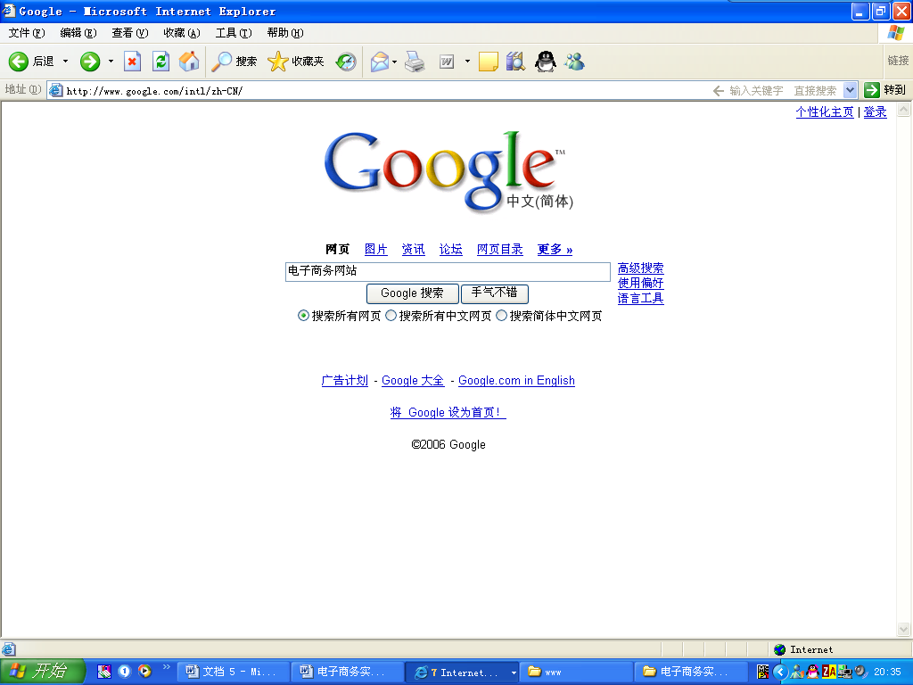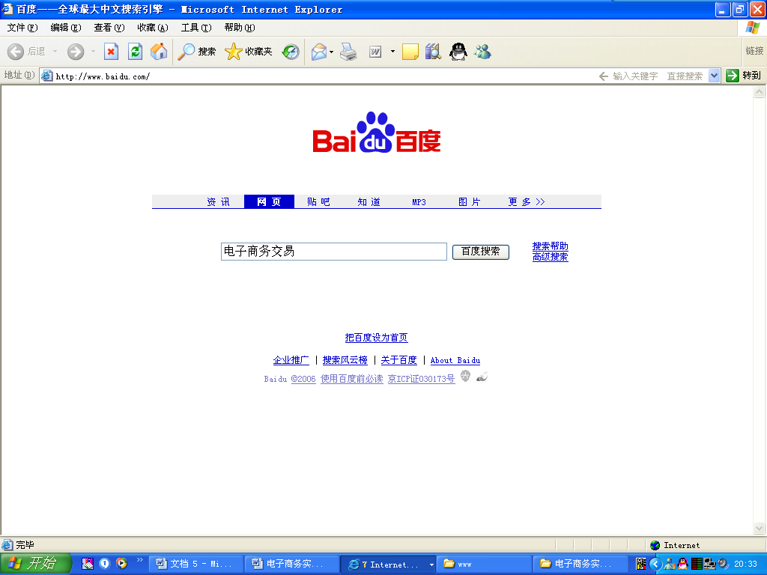

1.4注意事项
1．利用互联网进行信息收集和整理是一项复杂的检索工作。检索前必须有明确的信息收集方向，目标不明确规定，很难收到好的检索结果；
2．检索前应制定检索计划，选择合理的信息检索途径；
3．检索时注意结合使用多个搜索引擎进行检索，以取长补短，获得最佳的检索效果；
4．通过网络得到的市场信息必须经过整理，注意进行分析，剔除虚假的信息，保证检索信息的准确性。

1.5实验报告
根据实验情况写出实验报告，内容包括实验的操作过程和实验体会。

实验二 在线交易B2C

2.1实验目的
1．了解在线交易的流程；
2．掌握在线交易的操作方法；
3．了解B2C网站的进货退货机制。

2.2 预习要求
掌握电子商务的机理和模式，明确网上商场的管理知识。

2.3实验内容与步骤
1．开机，打开IE浏览器窗口；
2．在URL中输入www.dangdang.com或www.joyo.com等B2C购物网站的域名，打开网站主页（以下操作步骤以在“当当网”购书为例）；
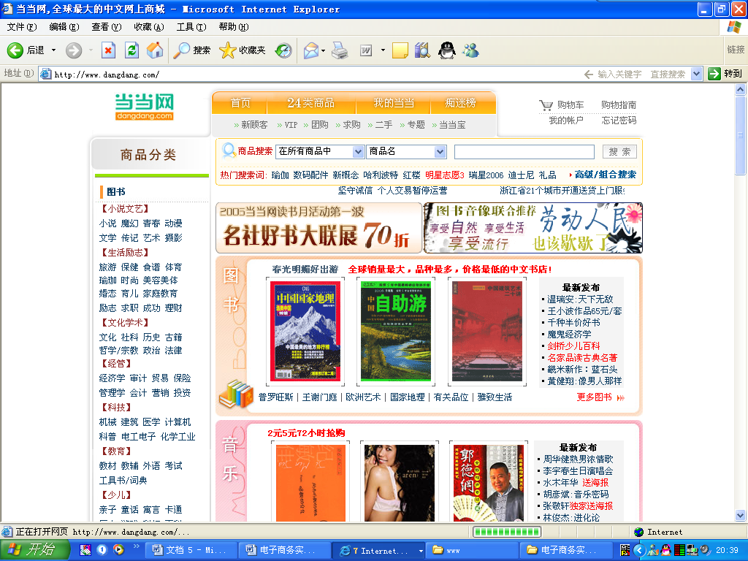
3．浏览当当网主页，了解购物演示、购物车等功能以及图书、软件等分类和热销商品、特价商品等广告；
4．浏览当当网站的主页，通过分类和搜索栏查找自己感兴趣的物品，如在快速搜索中键入“电子商务概论”，点击“GO”进行检索；
5．在随后出现的查找结果中查看搜索结果，并选择相应的链接点击进入下一页面，查看该商品具体的描述、图片、顾客评价、物流和付款等事项；
6．对于选中的决定购买的商品，点击放入“暂存架”或直接放入“购物车”，并可以随时查看、修改、删除“购物车”中的商品；
7．点击去“结算中心付款”，没有注册的同学首先注册，登记有关信息，成为会员；注册后进入“我的当当”，查看自己的帐户情况和帐户管理功能；
8．填写好订单内容，选择物流与包装、支付等方式，确定无误后提交订单；
9．进入“我的当当”，查看“订单状况”，在订单确认付款前可以进行取消和合并订单等操作；
11．如果确定要购买，则根据选择的付款方式完成付款过程后，等待送货和验收。

2.4注意事项
1．网上购物流程一般可以分为浏览商品、选购商品、用户注册、支付货款、配送货物等几个步骤，购物前应该先了解；
2．网上单证都是标准化的格式，填写时必须严格按要求填写，否则电子商务系统无法接收和识别；
3．如果要选择网上支付，必须先开通网上支付功能。

2.5实验报告
根据实验情况写出实验报告，内容包括实验的操作过程和实验体会；最好根据自己的实验过程分析一下目前网上购物的优势和存在的问题。

实验三 在线拍卖

3.1实验目的
1．了解国内有关拍卖网站的拍卖流程；
2．掌握网上拍卖的“买”和“卖”的技巧；
3．了解各拍卖网站的信用管理制度和安全保障机制。

3.2 预习要求
掌握电子商务的机理和模式，明确网上拍卖的方式、特点、价格设置、拍卖流程、拍卖管理知识。

3.3实验内容与步骤
1．开机，打开IE浏览器窗口；
2．在URL中输入www.ebay.com.cnn或www.taobao.com等拍卖网站的域名，打开网站主页；（以下以淘宝网为例）
3．没有注册的同学首先注册，登记有关信息，成为会员；
4．注册后进入“我的淘宝”，查看自己的帐户情况和帐户管理功能；
4．浏览拍卖网站的主页，通过分类和搜索栏查找自己感兴趣的物品，点击相应链接进行查看；
5．在随后出现的查找结果中查看搜索结果，并选择相应的链接点击进入下一页面，查看该拍卖物品具体的商品描述、图片、物流和付款等事项；
6．查看该卖家的信用度和好评率，查看出价状况；
7．选择一些刚发布、价格仍处于起始状态的物品进行试出价
8．打开“淘宝网”，选择“卖宝贝”，进入商品登录和发布页面；
9．选择某一物品进行试卖，按提示登记有关物品名称、设置价格方式（一口价、起始价、底价）、描述商品的详细信息、上传图片、选择物流和付款方式等；
10．全部设置好后先放入“仓库”，暂时不要发布，然后在查看发布的页面样式效果后，如果不准备正式拍卖的则进行删除操作；
11．点击打开易淘宝的“支付宝”页面，查看拍卖网站的安全支付机制。

3.4注意事项
1．各拍卖网站都有一些专用名词，在操作前需要了解其定义；
2．在注册过程中，注意网站对注册用户的提示信息，注意对自己有关隐私的保密；
3．建议同学们在“淘宝网”进行实验，主要是因为淘宝目前是免费的，即使误发布也不会产生费用。

3.5实验报告
根据实验情况写出实验报告，内容包括实验的操作过程和实验体会；最好根据自己的实验过程分析一下目前拍卖网站存在的一些问题或管理漏洞。
以上内容仅为本文档的试下载部分，为可阅读页数的一半内容。如要下载或阅读全文，请访问：https://d.book118.com/726001144243010030

